LAPORAN PRAKTIKUM 1
SISTEM OPERASI



Dosen Pengampu Mata Kuliah:
Triawan Adi Cahyanto, M.K

Disusun Oleh:
Nama: Nabilla Dwi Farasari
NIM: (2410651054)

PROGRAM STUDI TEKNIK INFORMATIKA
FAKULTAS TEKNIK
UNIVERSITAS MUHAMMADIYAH JEMBER
2025
Praktik 1. Operating-System Services
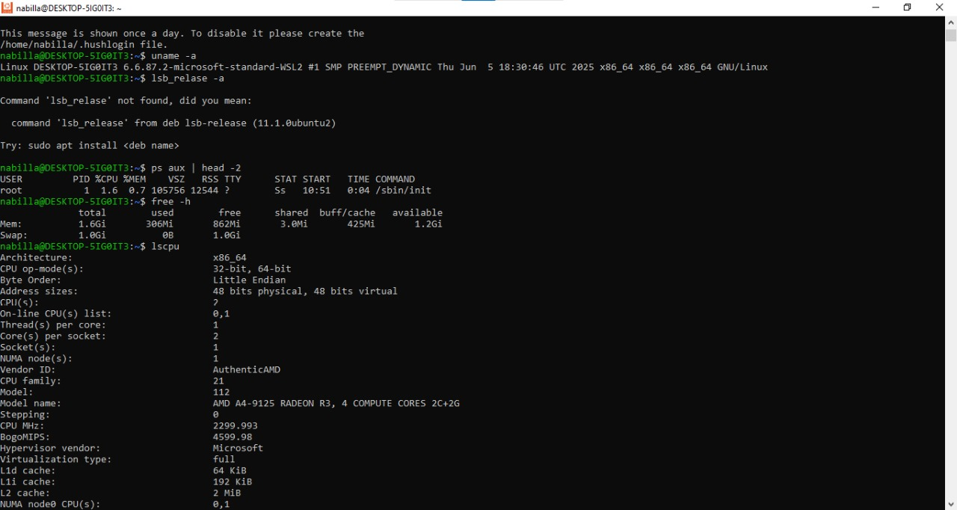
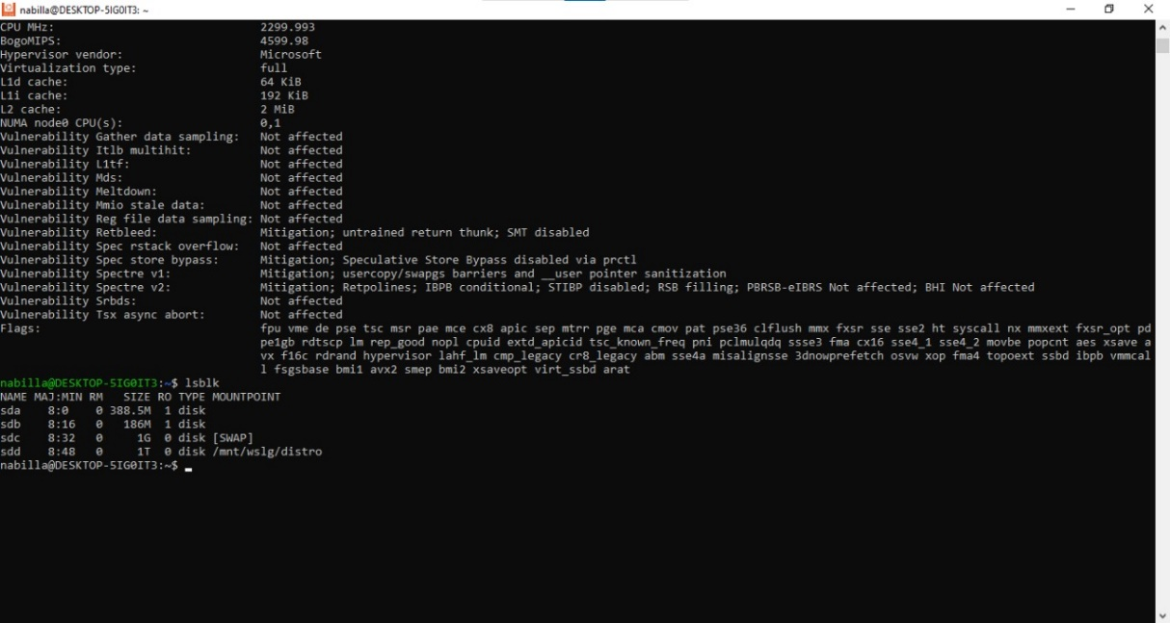
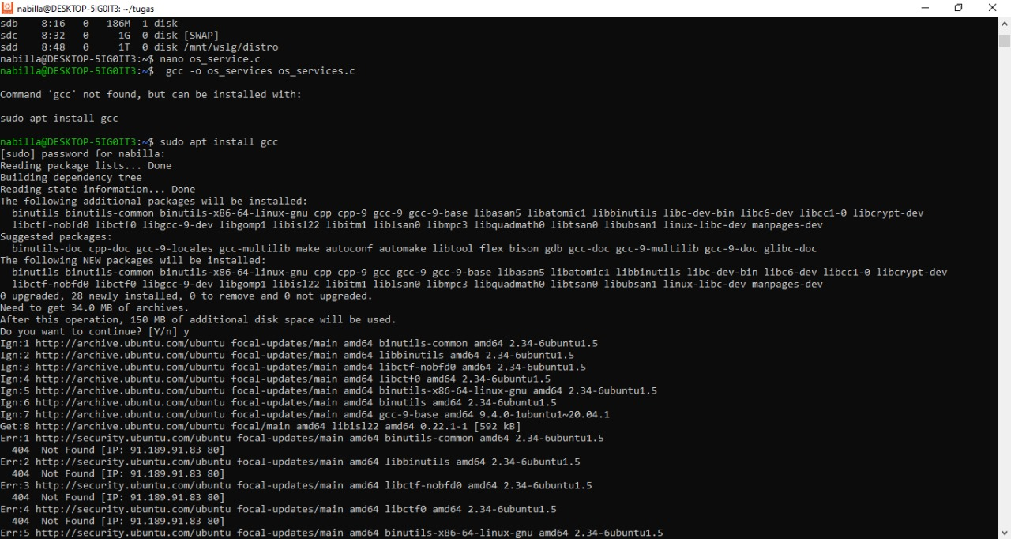
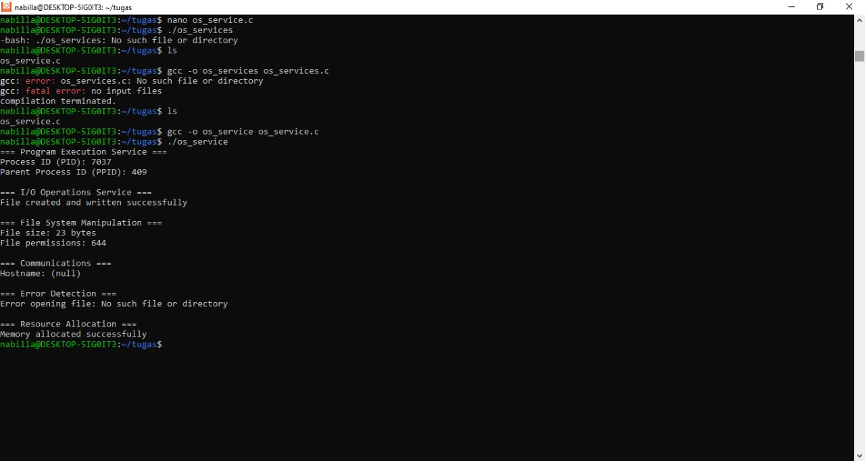
Penjelasan : Hasil dari program Menjelajahi Layanan OS, Menggunakan Layanan OS yang sudah dicompile dan dijalankan, berhasil melakukan alokasi memori.

Praktik 2. User and Operating-System Interface
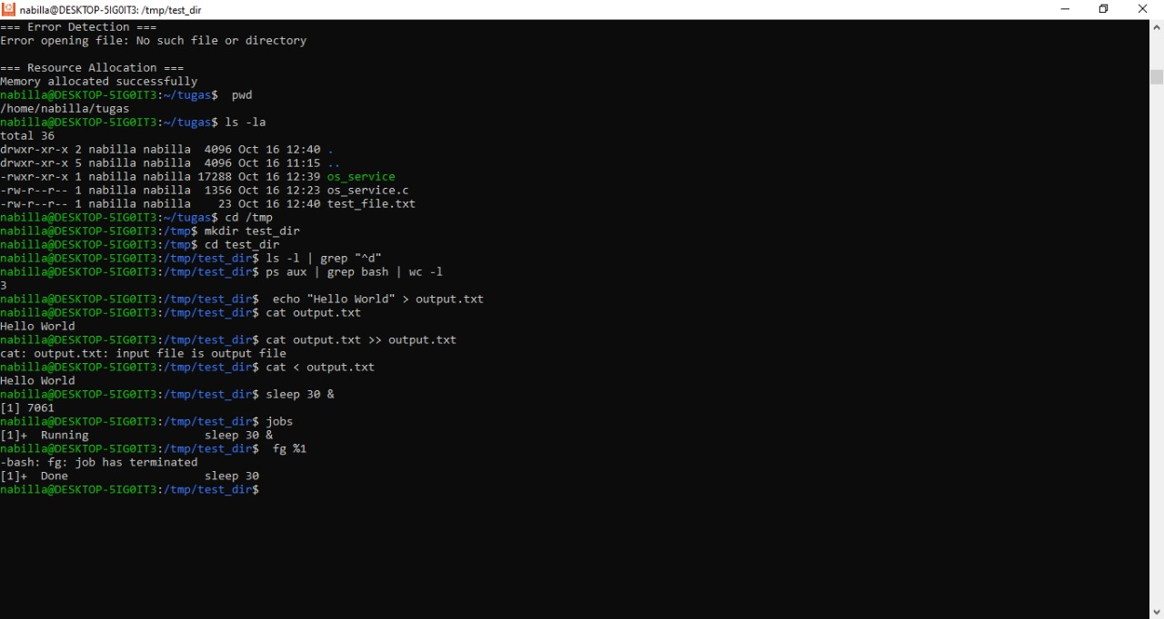
Penjelasan : Hasil dari program Command Line Interface (CLI), dan Program C - Shell Sederhana yang sudah dicompire dari gcc -o simple_shell simple_shell.c ./simple_shell.

Praktik 3. System Calls
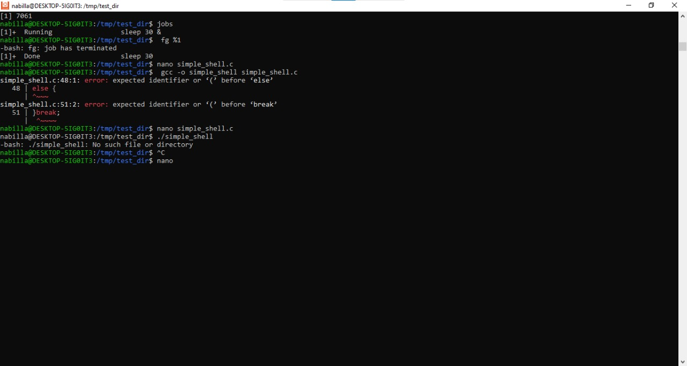
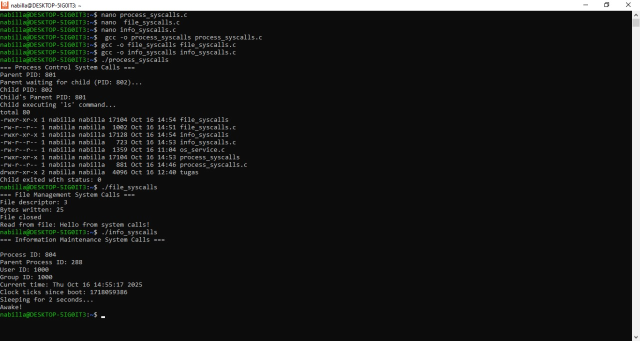
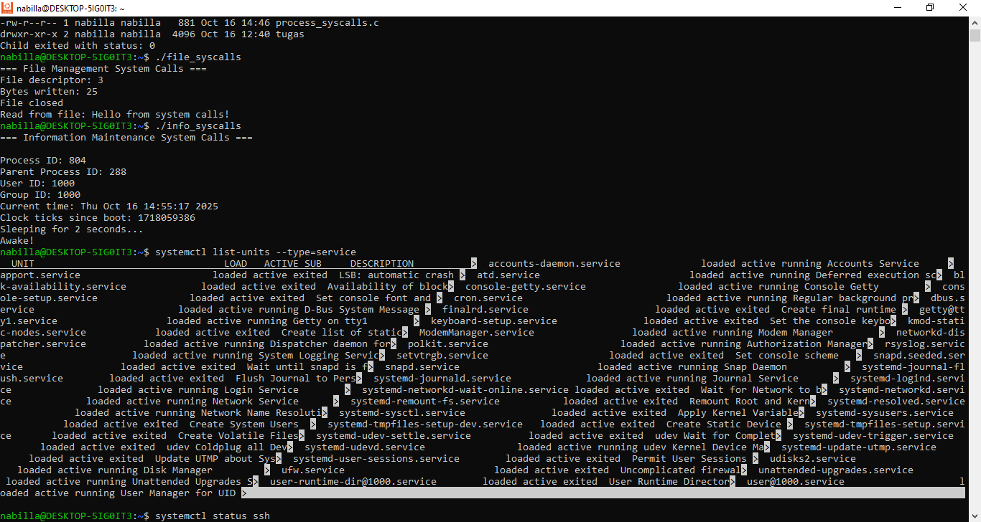
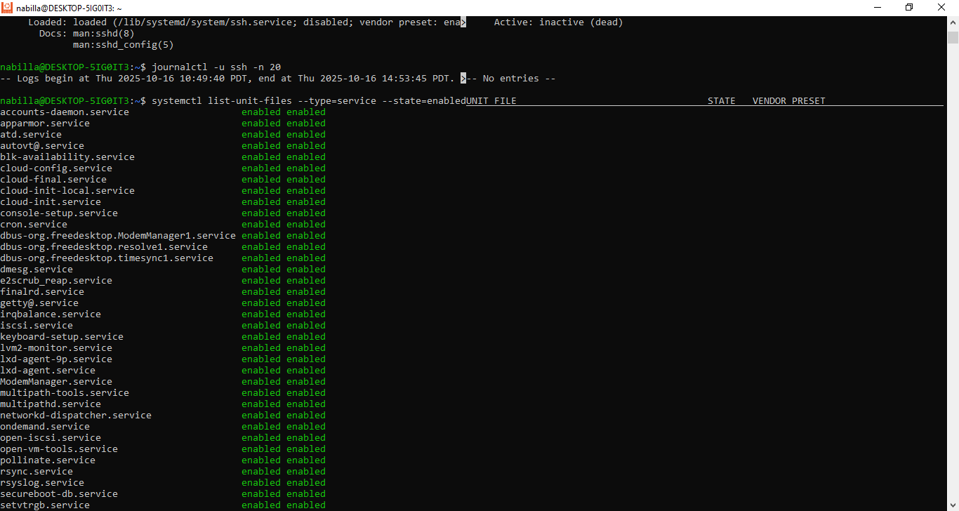
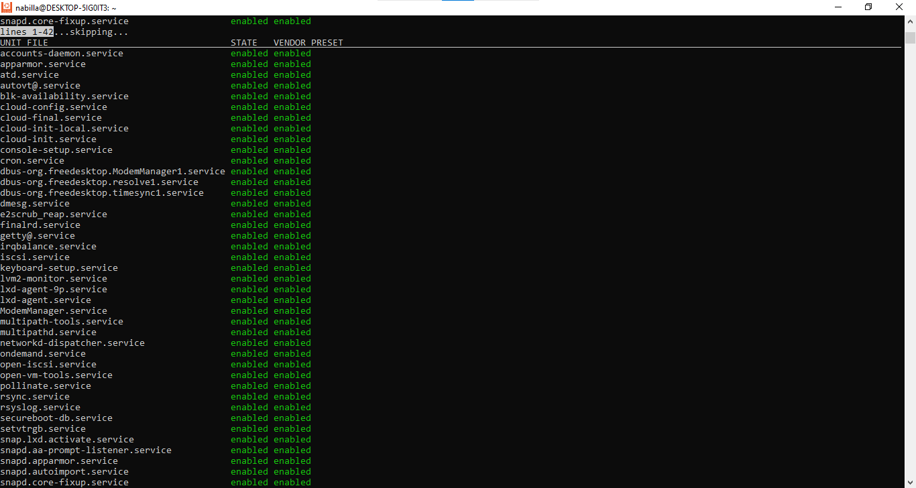
Penjelasan : Hasil dari program Process Control System Calls, File Management System Calls, Information Maintenance System Calls yang sudah dijalankan. Pembuatan process_syscalls.c, file_syscalls.c, info_syscalls.c, dan hasil compire dari
gcc -o process_syscalls process_syscalls.c
gcc -o file_syscalls file_syscalls.c
gcc -o info_syscalls info_syscalls.c
./process_syscalls
./file_syscalls
./info_syscalls.

Praktik 4. System Services
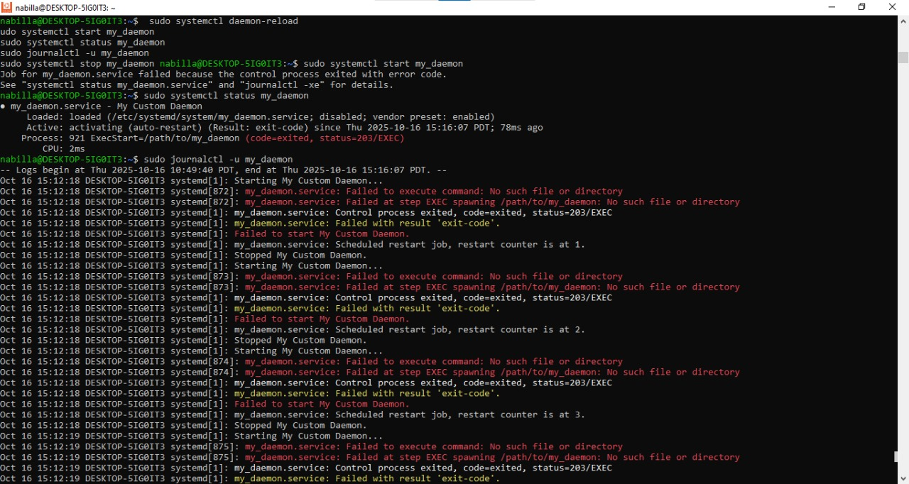
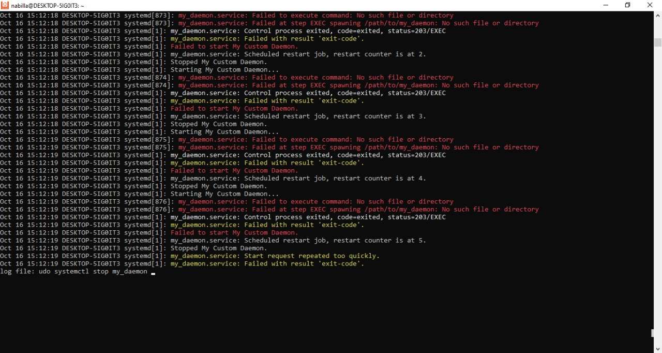
Penjelasan : Membuat program sederhana my_daemon.c. Lalu hasil compire dari gcc -o my_daemon my_daemon.c. Pembuatan service file /etc/systemd/system/my_daemon.service dan kelola servicenya.

Praktik 5. Linkers and Loaders
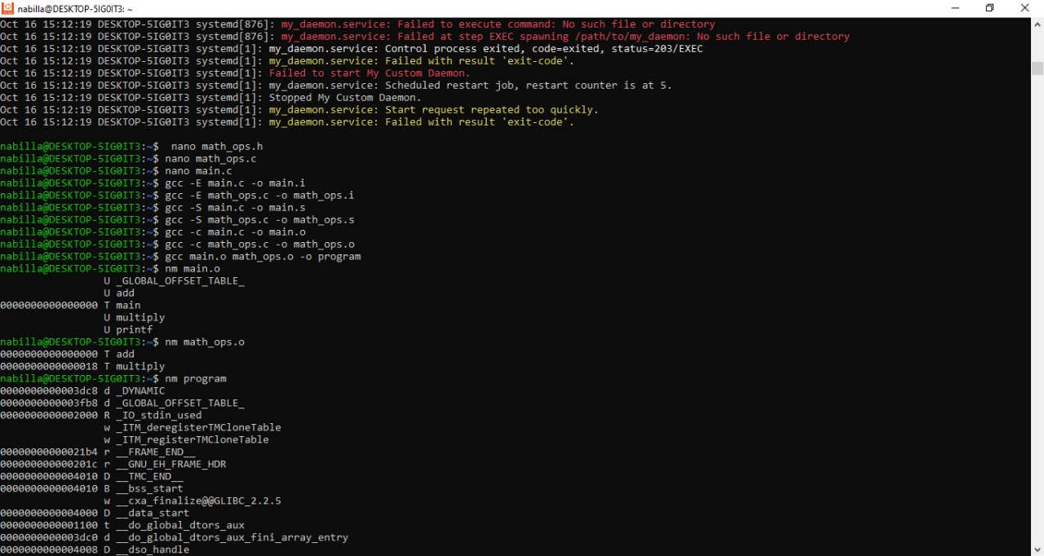
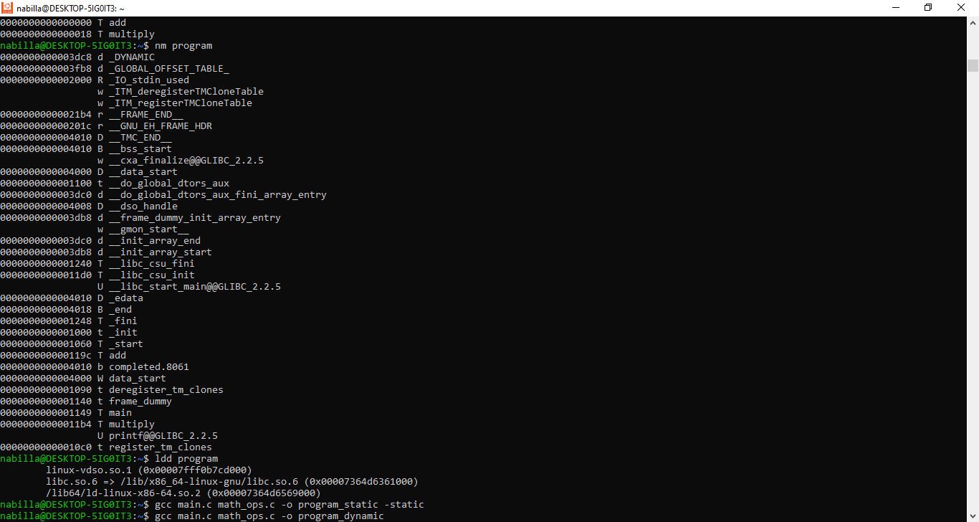
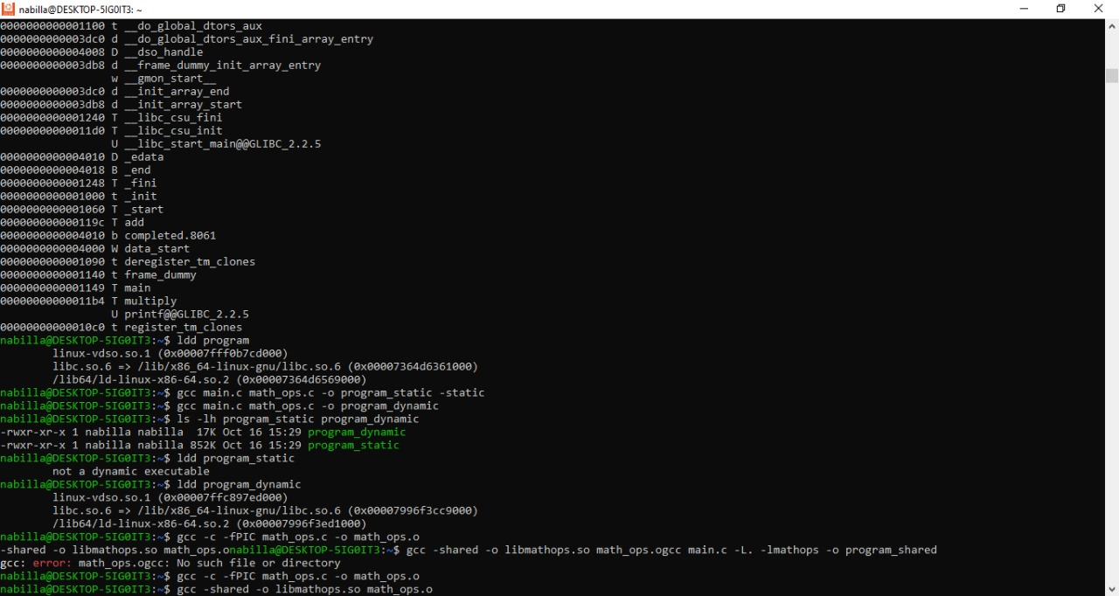

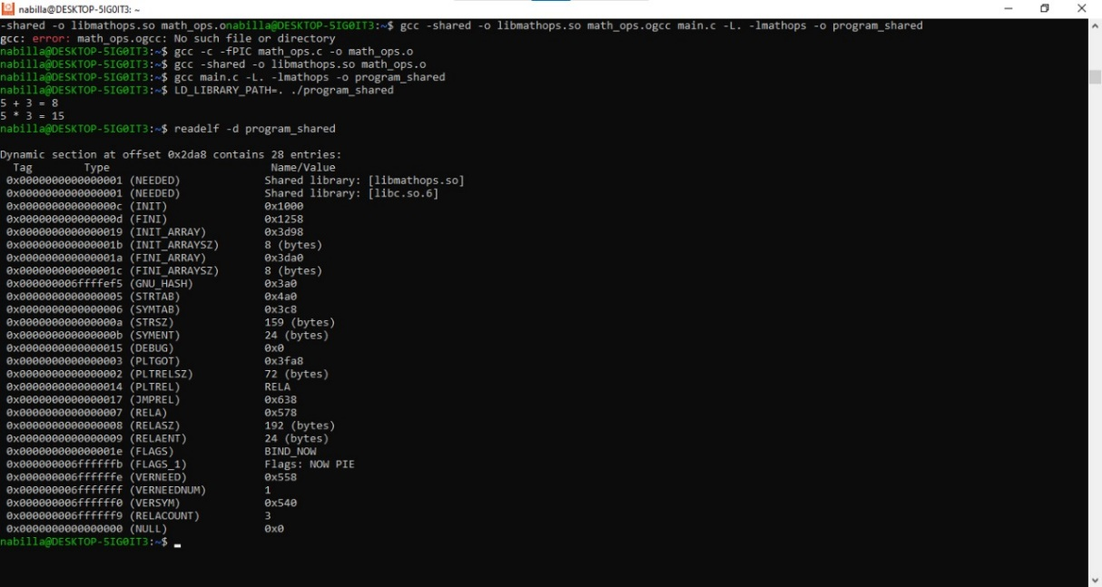
Penjelasan : Hasil dari sistem Proses Linking, Static vs Dynamic Linking, Static vs Dynamic Linking yang sudah dijalankan. Pembuatan 3 file yaitu math_ops.h, math_ops.c, main.c. Juga hasil dari komplikasi bertahapnya.

Praktik 6. Why Applications Are Operating-System Specific
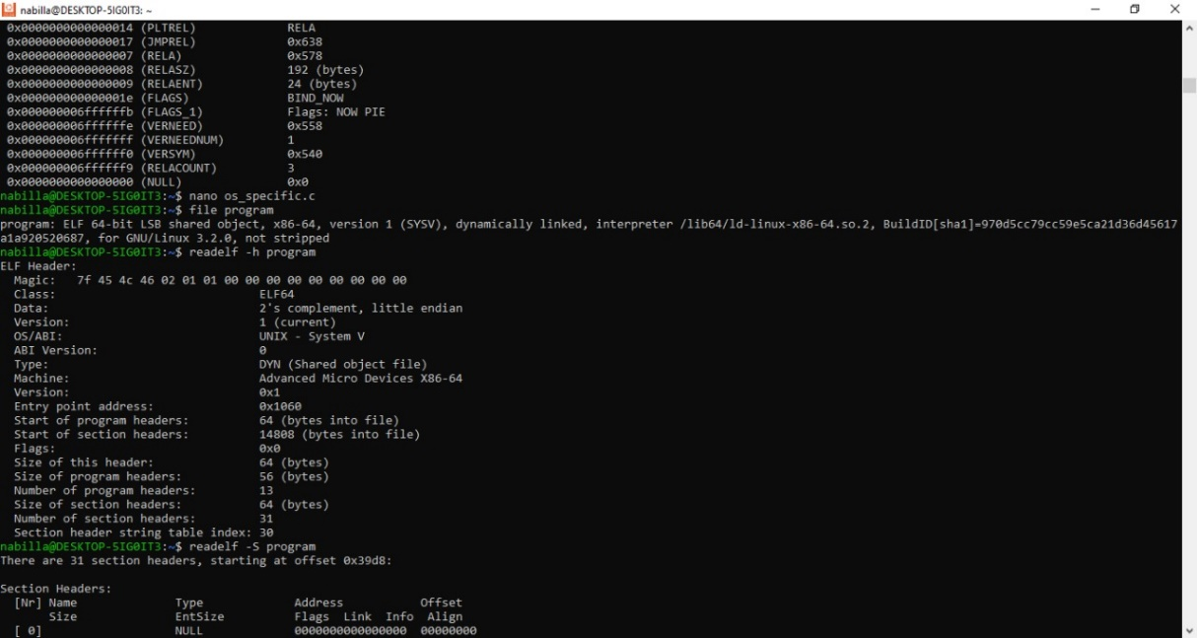

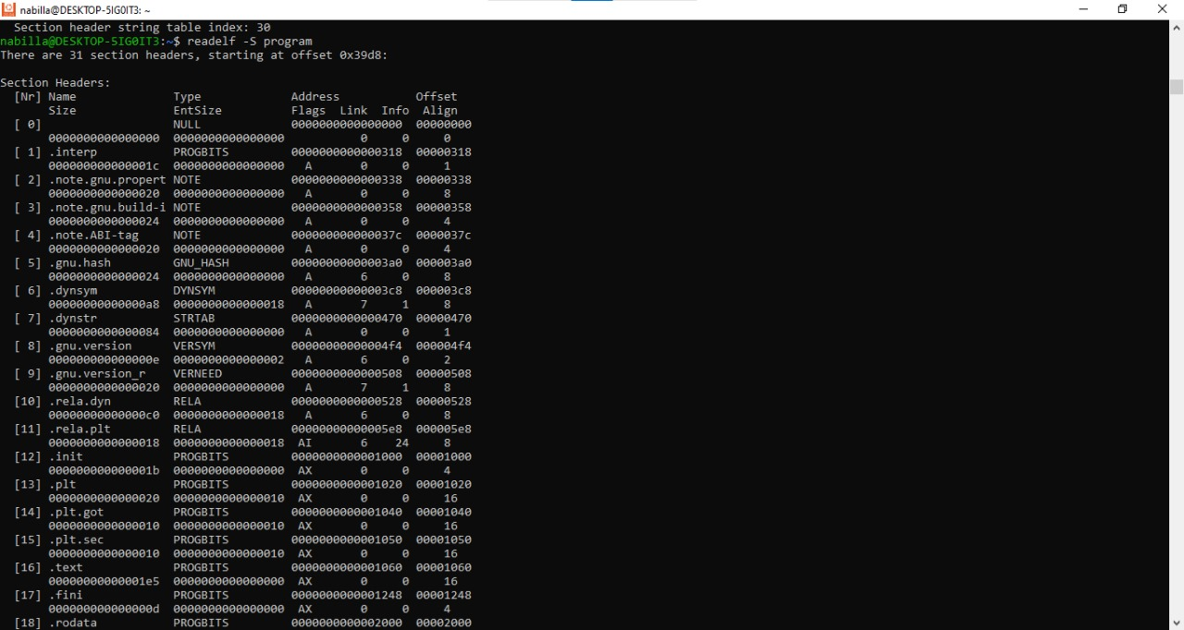
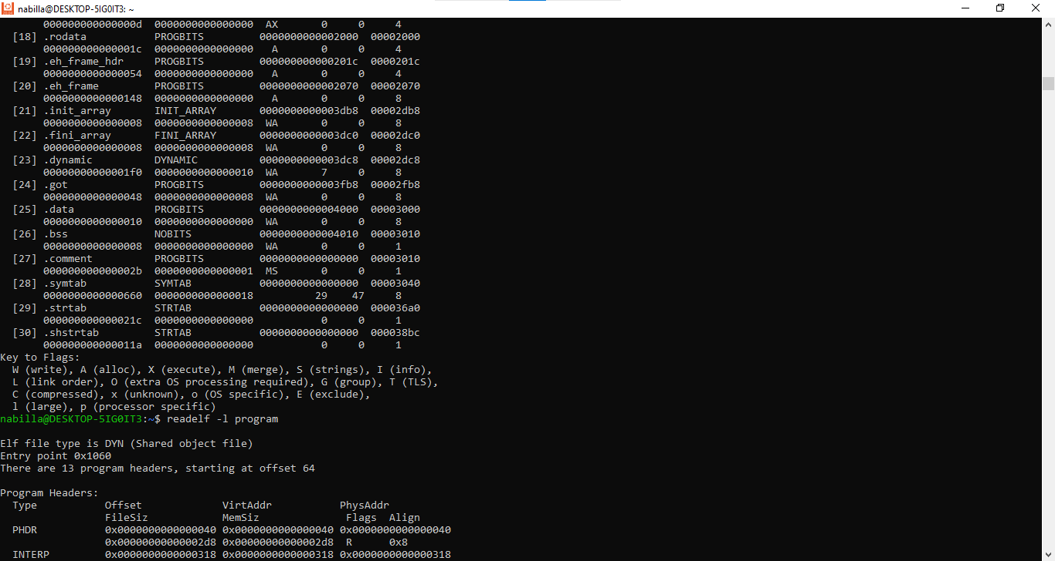
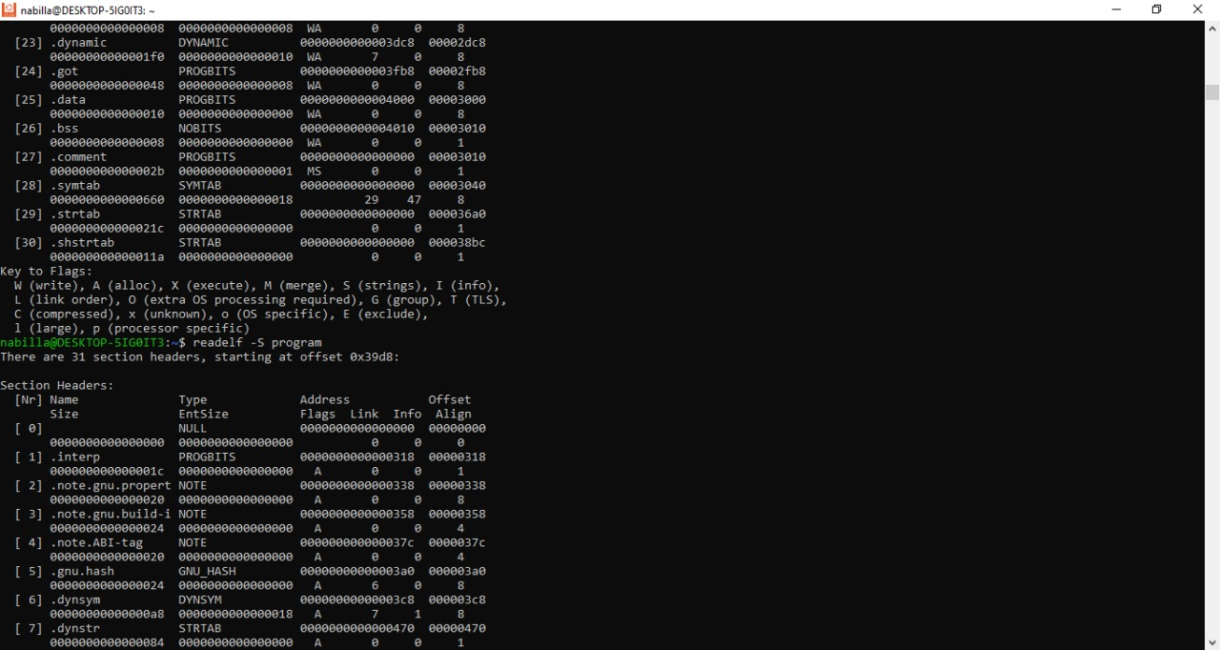

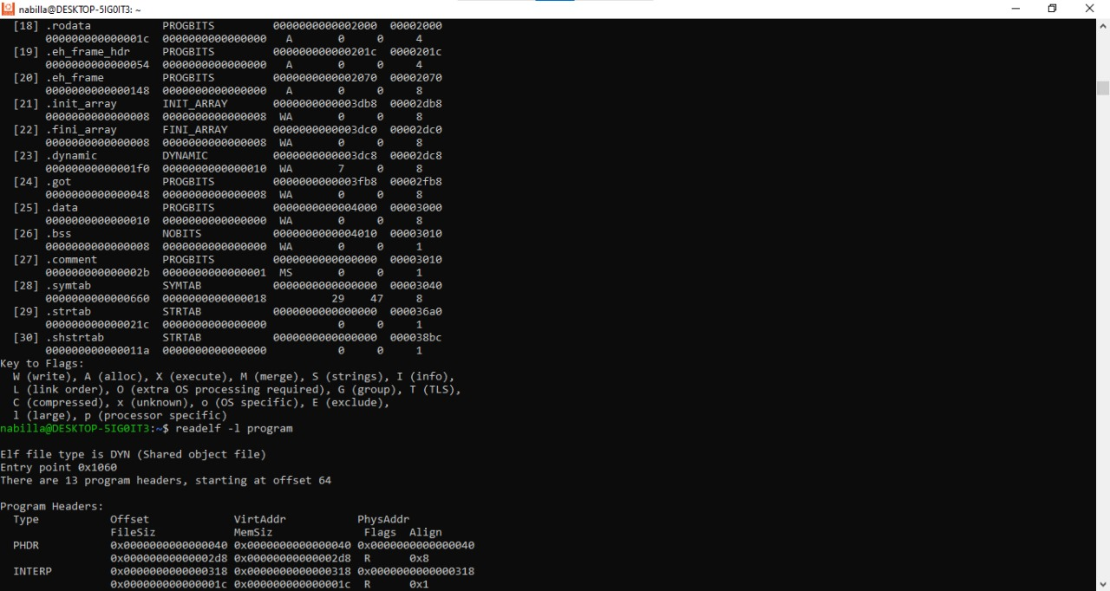
Penjelasan : Hasil dari sistem System Call Differences, Binary Format Analysis yang sudah diijalankan. Pembuatan file os_specific.c beserta hasilnya.

Praktik 7. OS Design and Implementation
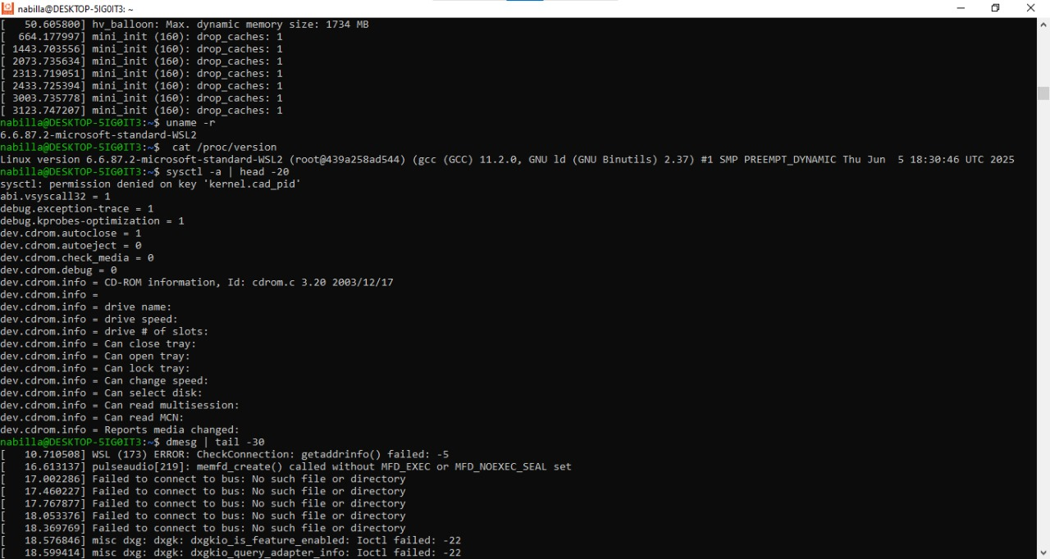
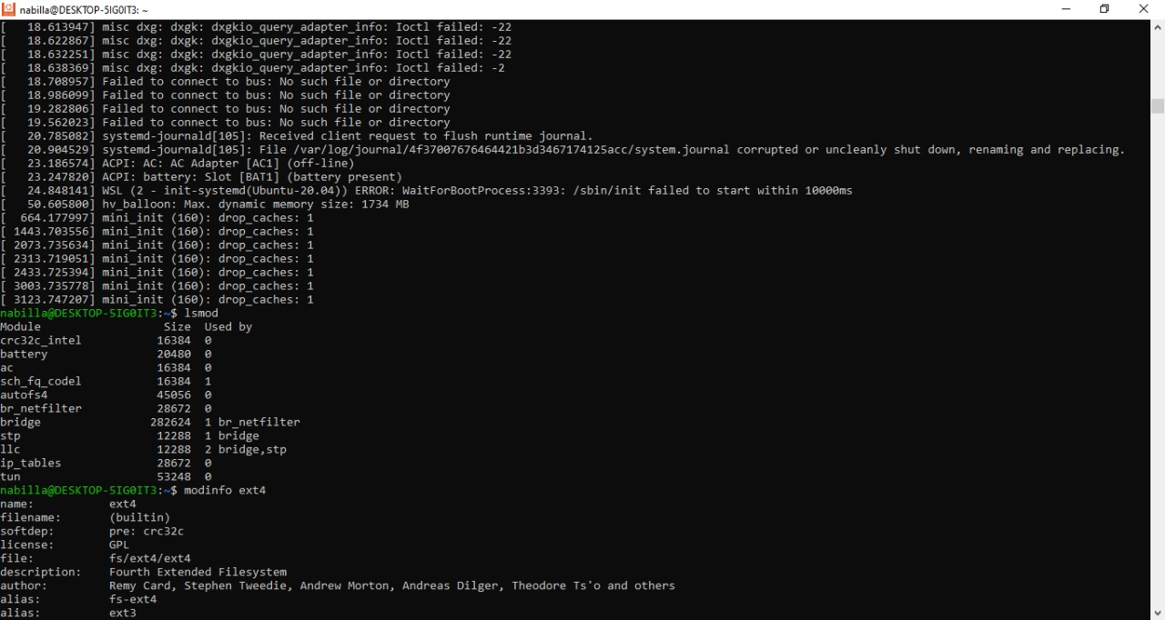
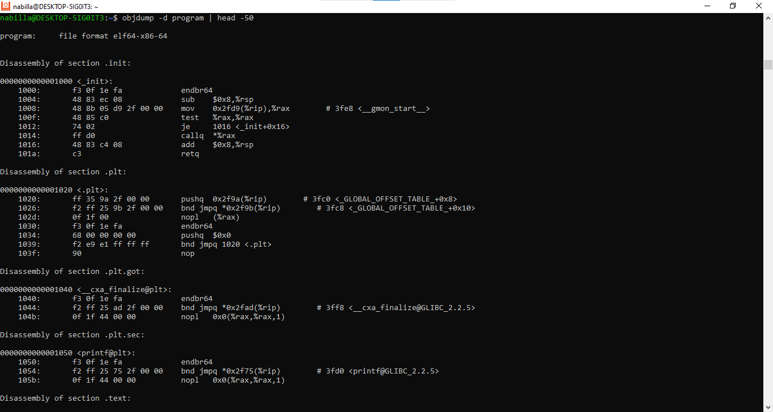
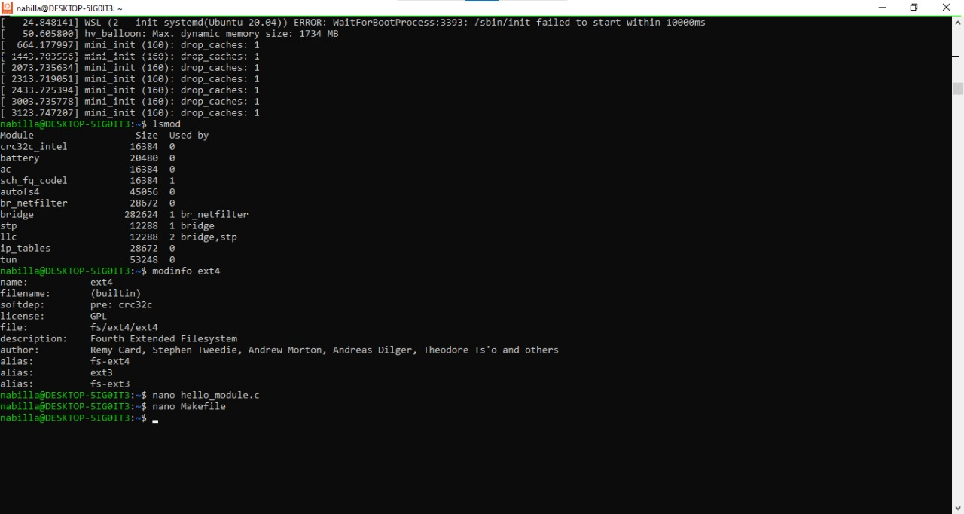
Penjelasan : Hasil dari sistem Kernel Module Sederhana, Monitoring Kernel yang sudaah dijaalankan. Pembuatan file hello_module.c, compilenya dan pembuatan file Makefile yang hasilnya error dikarenakan penggunaan WSL. Agar tidak error sebaiknya mendownload linux yang ada pada VirtualBox.

Praktik 8. Operating-System Structure
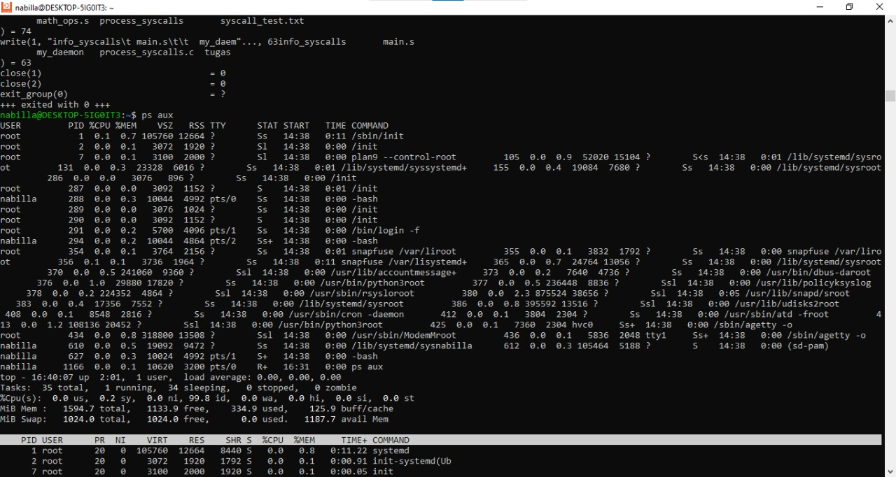
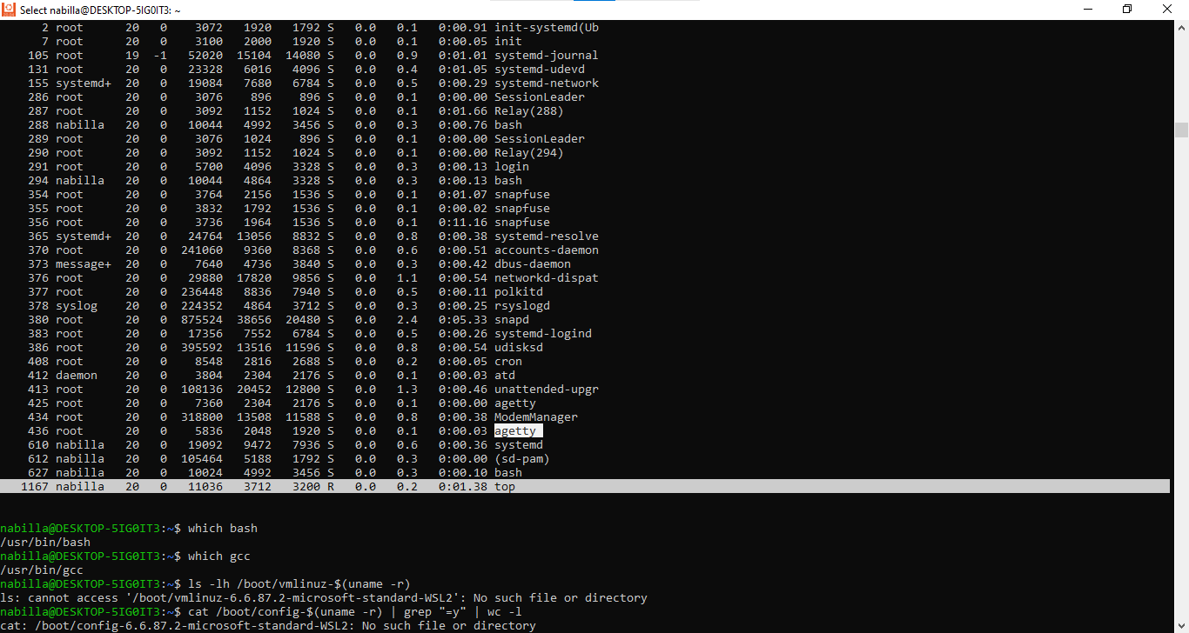
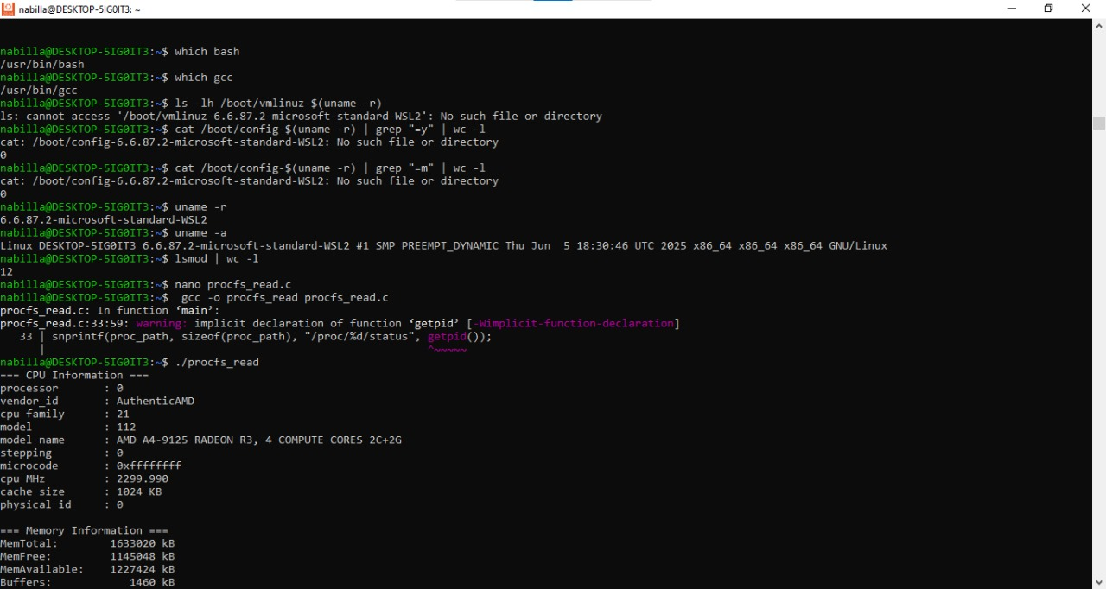
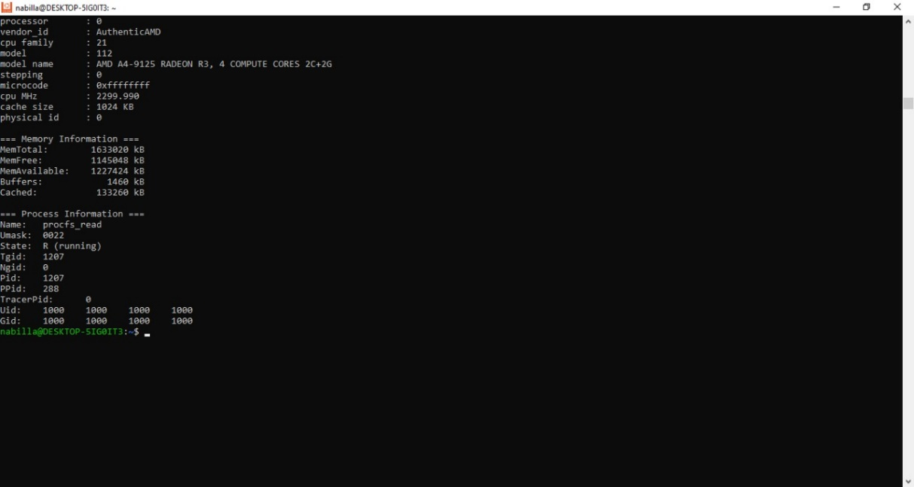
Penjelasan : Pembuatan dan hasil dari kode eksplorasi struktur layering, microkernel vs monolithic, program virtual file system. Lalu pebuatan file procfs_read.c juga compile dan jalankan gcc -o procfs_read procfs_read.c ./procfs_read.

Praktik 9. Building and Booting an Operating System
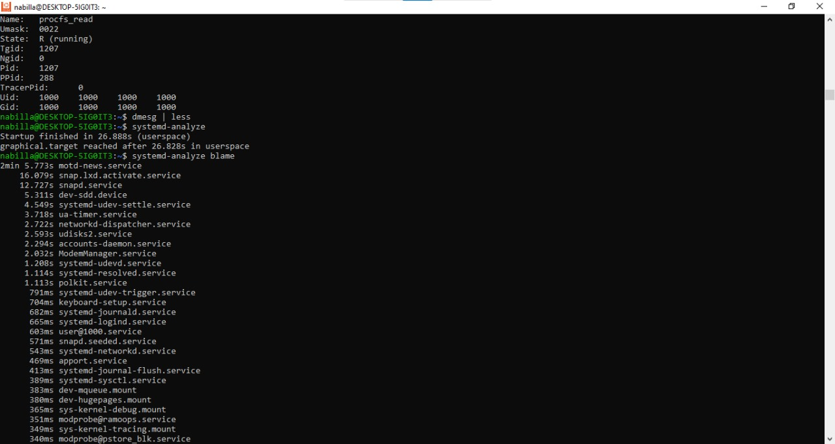
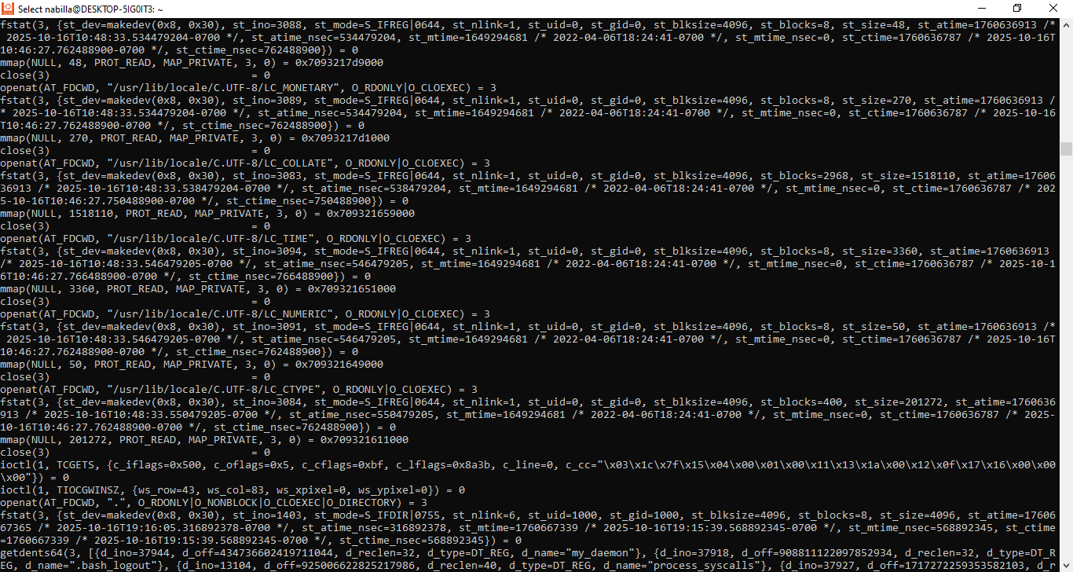
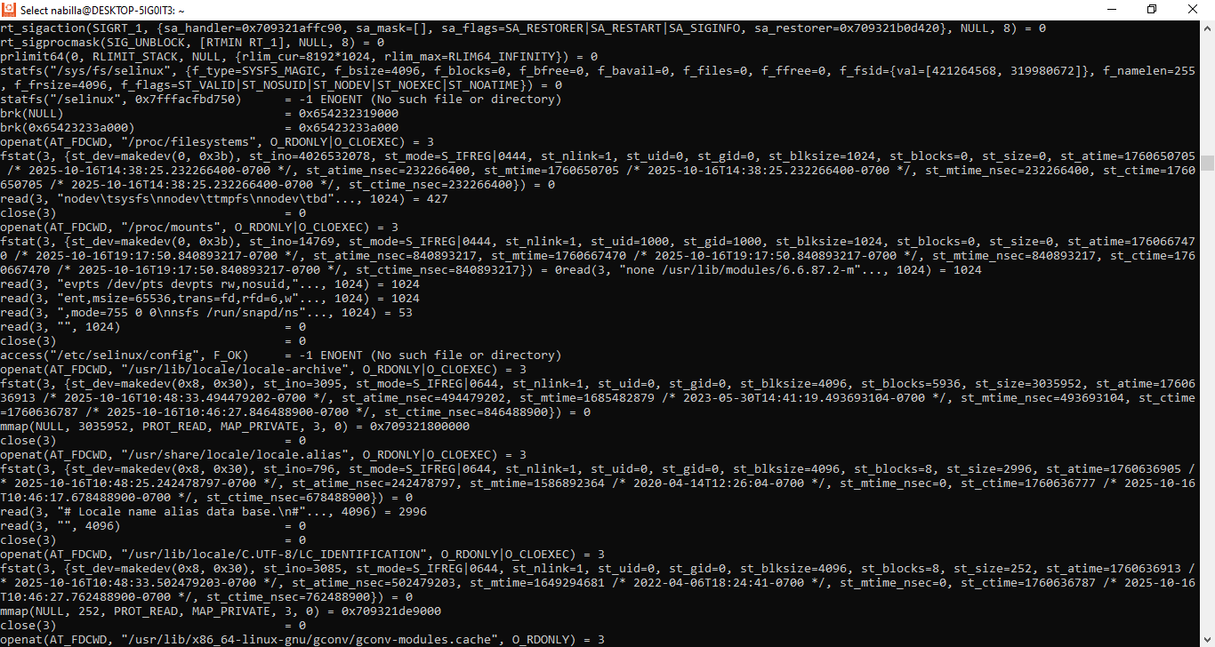
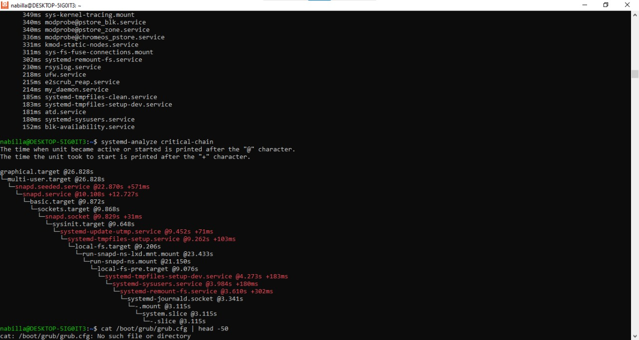
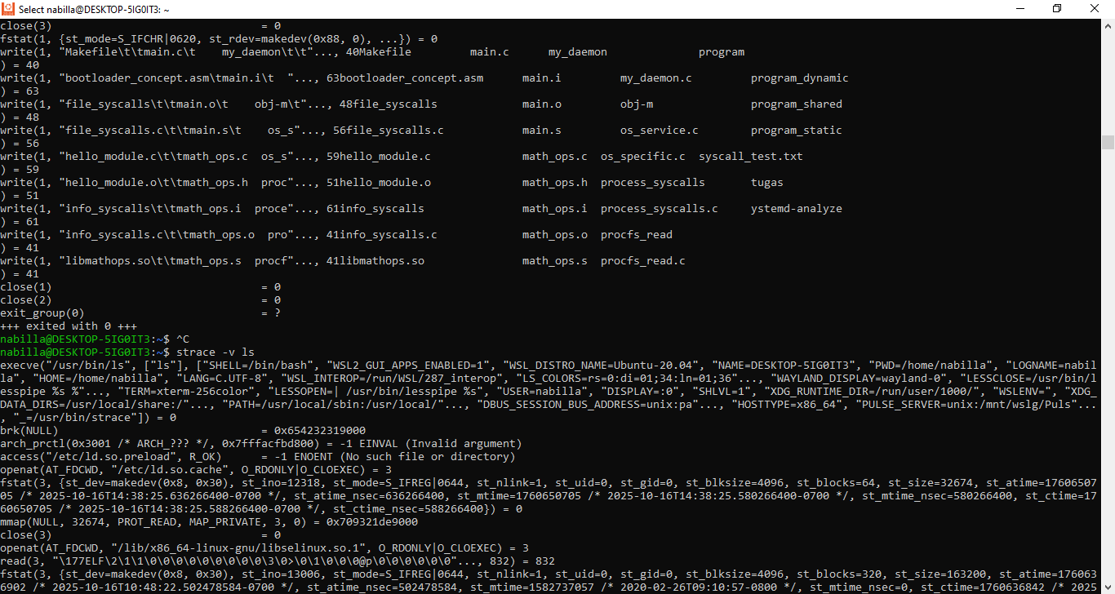

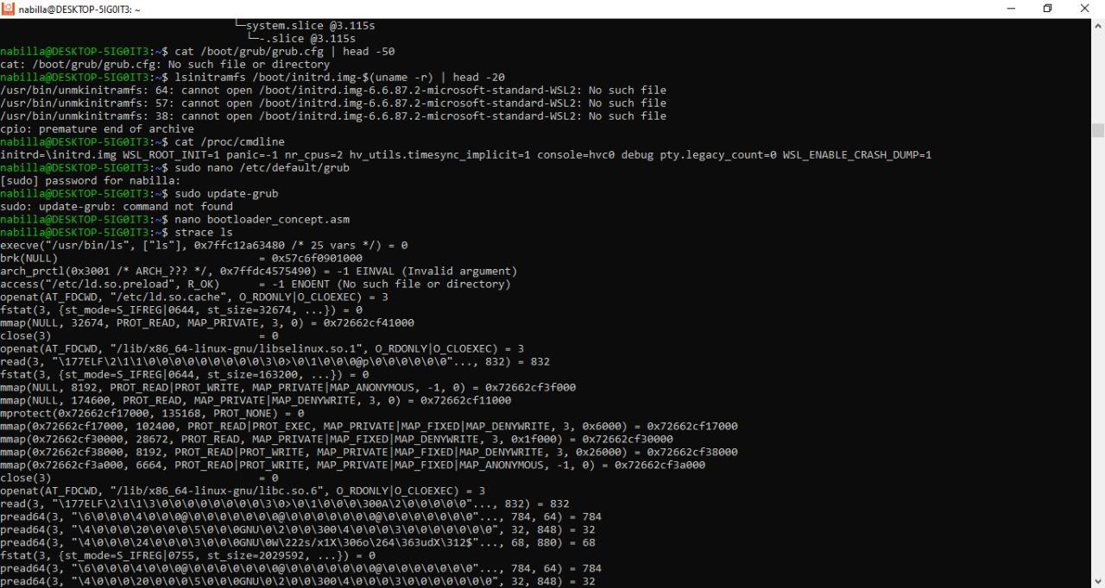
Penjelasan : Pembutan kode dari analisis boot process, kernel parameters, simple bootloader (konsep) buat file bootloader_concept.asm.

Praktik 10. Operating-System Debugging
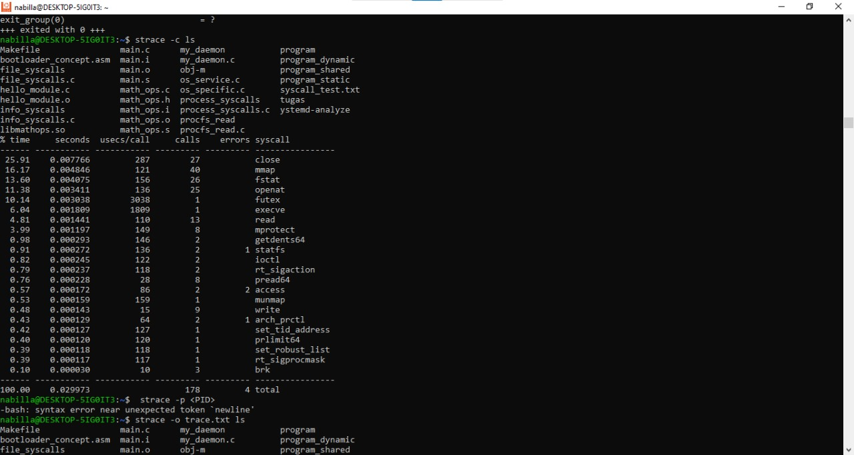
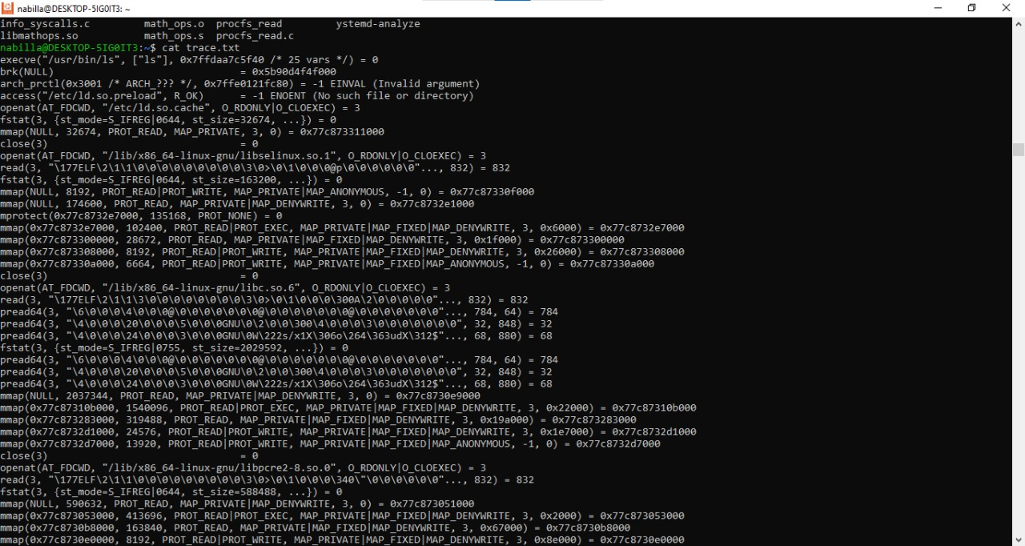
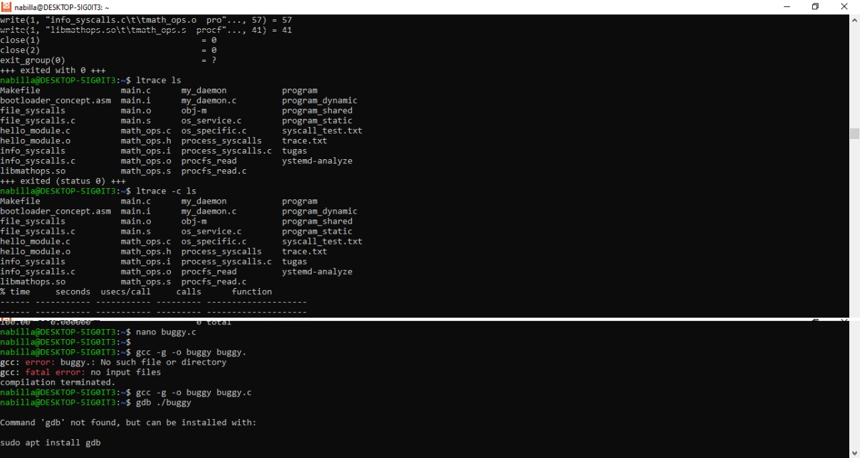

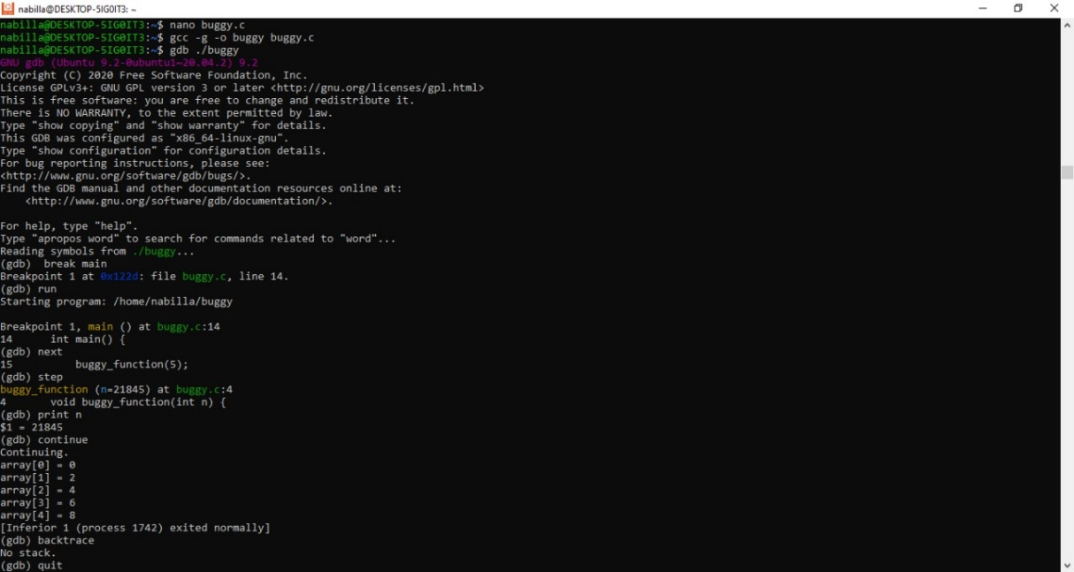
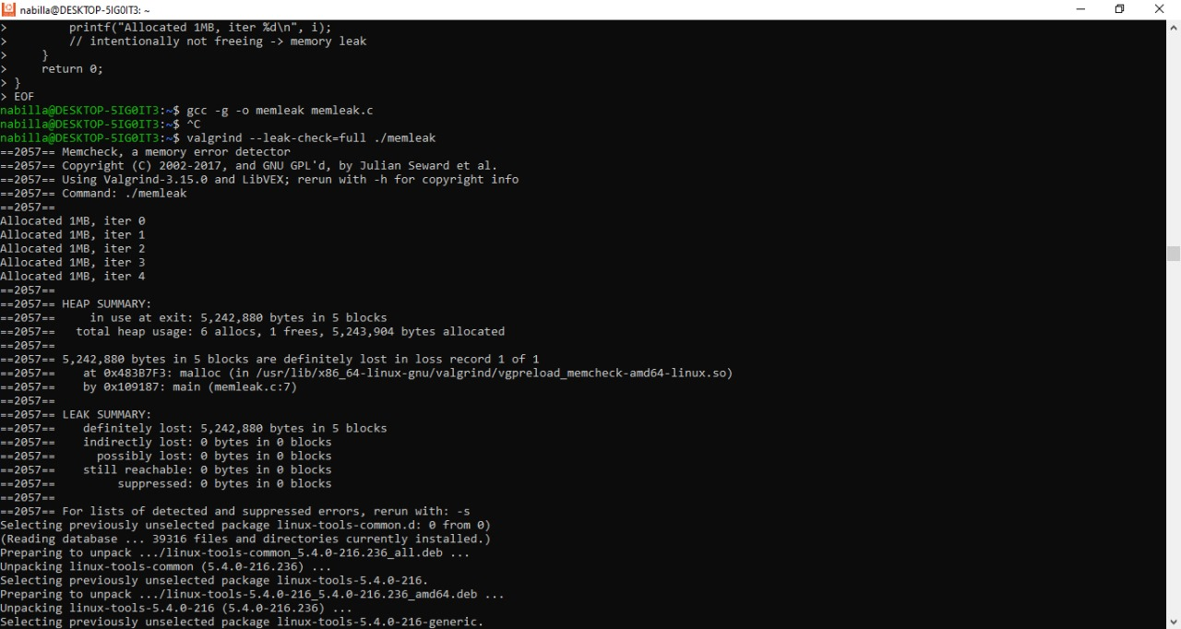
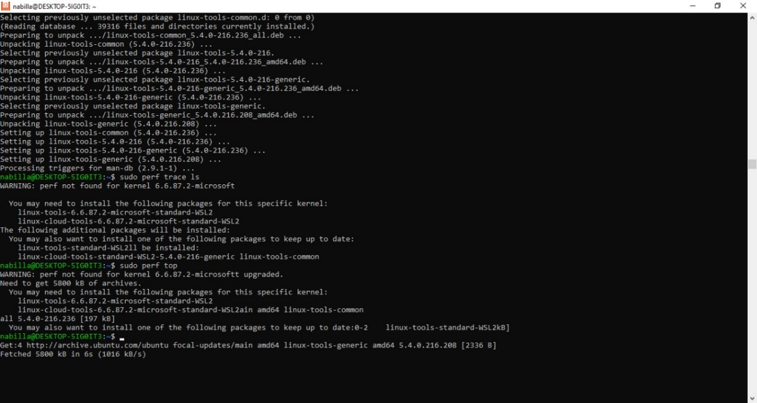
Penjelasan : Hasil dari sistem Using strace, Using ltrace, Using GDB, Kernel Debugging dengan dmesg, Memory Leak Detection dengan Valgrind, Performance Analysis yang sudah dijalankan. Pembuatan program buggy yang berhasil.

